Der geschaltete Widerstand im Wechselstrom

In unseren bisherigen Betrachtungen lernten wir den ohmschen Widerstand neben anderen technischen Bauelementen im Gleichstrom kennen. Im Wechselstrom treten selbstverständlich ebenfalls Widerstände auf. Neben dem ohmschen Widerstand bzw. Wirkwiderstand existieren noch zusätzliche Widerstände, die so genannten Blindwiderstände.
Die geometrische Summe von Blind- und Wirkwiderstand heißt Scheinwiderstand.

Wiederholung:
- Induktiver Widerstand (Impedanz)
Jede Induktivität erzeugt in einem Wechselstromkreis einen zusätzlichen induktiven Blindwiderstand X_{L}.
$$X_{L}=ω\text{L=2}π\text{fL}$$
In einem Stromkreis mit nur induktivem Widerstand eilt die Spannung dem Strom um 90° voraus.
$$\text{I=}\frac{U}{ωL}$$

- kapazitiver Widerstand
Ein Kondensator stellt in einem Wechselstromkreis einen zusätzlichen Widerstand dar, weil die durch Aufladung entstandene Spannung den Strom schwächt.
Jede Kapazität erzeugt in einem Wechselstromkreis einen zusätzlichen kapazitiven Blindwiderstand X_{C}.
$$X_{C}=\frac{1}{ωC}=\frac{1}{2π\text{fC}}$$

(für f = 0 ist X_{C} = ∞ , Gleichstrom)
Im Stromkreis mit nur kapazitivem Widerstand ergibt sich für den Strom

$$\text{I=U}ωC$$
und der Strom eilt der Spannung um 90° voraus.

Blindwiderstand:
kapazitiver + induktiver Scheinwiderstand = Blindwiderstand

Begriffe und Grundlagen:
U - Klemmspannung = Summe der Spannungsabfälle an den einzelnen Widerständen,
I - Gesamtstromstärke = Summe der Teilströme durch die einzelnen Widerstände,
X_{L} - induktiver Blindwiderstand,
X_{C} - kapazitiver Blindwiderstand,
X - gesamter Blindwiderstand, Ersatzwiderstand
R_{G} - Gesamtwiderstand, Scheinwiderstand (Z),
R - Ohmscher Widerstand (Wirkwiderstand)

Schaltung von L und C in Reihe
Bei der Reihenschaltung ist analog zum Gleichstrom die Stromstärke I in allen Schaltelementen gleich. Die Spannungen an der Spule und am Kondensator sind gegenüber ihrer Stromstärke Phasen verschoben (einmal π/2 (Spule), zum anderen -π/2 (Kondensator)). Das ist der Grund, dass ihr Ersatzwiderstand nicht einfach algebraisch zusammengezählt werden darf. Anhand von so genannten Zeigerdiagrammen kann dieser Zusammenhang besser dargestellt werden.
Die Spannung ist
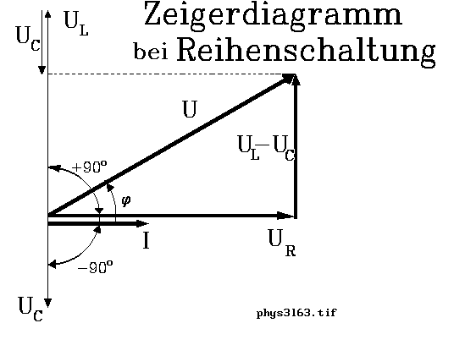

$\begin{aligned}\text{Aus} U=I⋅R \text{fo}\text{lg}t \text{dann} \\ \text{U=I}⋅\text{X=}U_{L}−U_{C}\end{aligned}$

Der gemeinsame Blindwiderstand ist:

$\begin{aligned}X=\frac{U}{I}=\frac{U_{L}−U_{C}}{I}=\frac{U_{L}}{I}−\frac{U_{C}}{I} \\ \text{X=}X_{L}−X_{C}=ω\text{L-}\frac{1}{ωC}\end{aligned}$

Schaltung von R und X in Reihe: (RLC)
Bei Reihenschaltung werden Wirk- und Blindwiderstand geometrisch addiert. Dazu betrachten wir die obige Abbildung. Damit erhalten wir für den Scheinwiderstand:

$$\text{Z=}R_{G}=\sqrt{R^{2}+X^{2}}=\sqrt{R^{2}+(X_{L}−X_{C})^{2}}$$

Für die Spannung gilt:

$$\begin{aligned}\text{U=I}⋅\text{Z=I}⋅R_{G}= \\ \text{U=}\sqrt{U_{R}^{2}+U_{X}^{2}}=\sqrt{U_{R}^{2}+(U_{L}−U_{C})^{2}}\end{aligned}$$

parallele Schaltung von L und C :
Die Stromstärke I ist konstant. Der Widerstand X lässt sich wie folgt bestimmen:

$$\begin{aligned}\frac{1}{X}=\frac{1}{X_{L}}−\frac{1}{X_{C}}=\frac{1}{ωL}−ωC \\ \text{X=}\frac{ωL}{\text{1-}ω^{2}\text{LC}}\end{aligned}$$

Die Stromstärke ist:

$$\text{I=}I_{L}−I_{C}\text{=U}(\frac{1}{ωL}−ωC)=\frac{U}{X}$$

Bei der Parallelschaltung werden die reziproken Werte des Blindwiderstandes addiert.

Parallelschaltung von Wirk- und Blindwiderstand
Bei Parallelschaltung werden die reziproken Werte von Wirk- und Blindwiderstand geometrisch addiert.
$$\frac{1}{Z^{2}}=Y^{2}=\frac{1}{R_{G}^{2}}=\frac{1}{R^{2}}+\frac{1}{X^{2}}$$

Für die Stromstärke schreiben wir:

$$\begin{aligned}\text{I=}\frac{U}{R_{G}}=\frac{U}{Z}\text{=UY} \\ \text{I=}\sqrt{I_{R}^{2}+I_{X}^{2}}\end{aligned}$$

Der Phasenwinkel
Der induktive und kapazitive Widerstand verursachen eine Phasendifferenz zwischen Spannung und Strom. Der Phasenwinkel ist ϕ zwischen Wirk- und Blindwiderstand im Zeigerdiagramm.
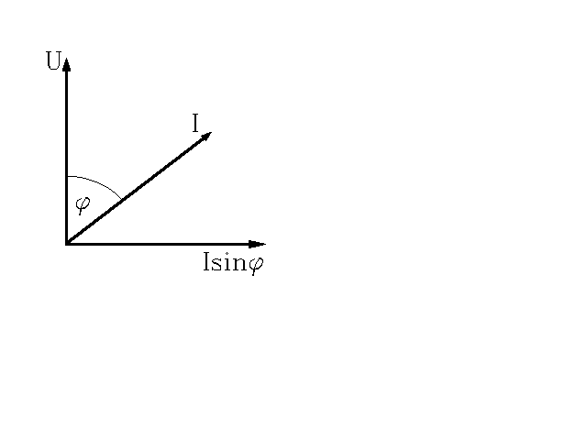

$$\text{tan}ϕ=\frac{Lω−\frac{1}{Cω}}{R}$$

Die Blindleistung P_{b}

$$P_{b}=U_{\text{eff}}⋅I_{\text{eff}}\text{sin}ϕ$$
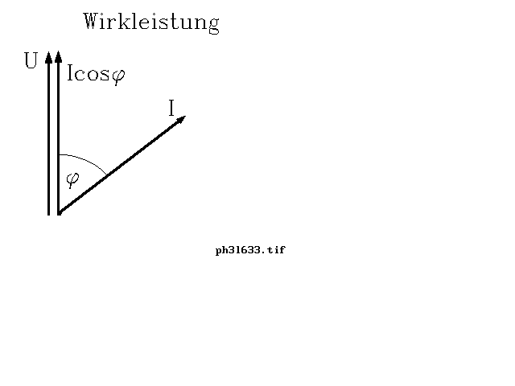

Die Wirkleistung P

$$\text{P=}U_{\text{eff}}⋅I_{\text{eff}}\text{cos}ϕ$$

Die Scheinleistung P_{S}
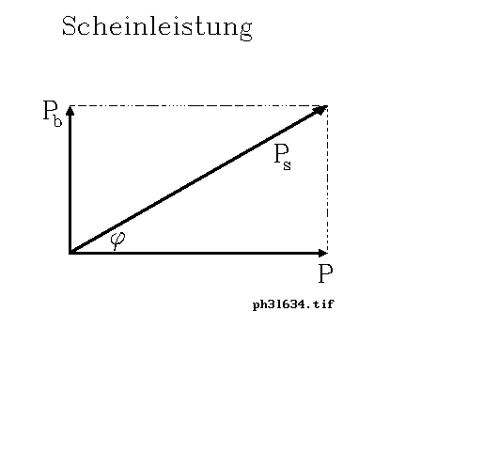

$$\begin{aligned}P_{s}=\sqrt{P^{2}+P_{b}^{2}} \\ P_{s}=U_{\text{eff}}⋅I_{\text{eff}}\end{aligned}$$

